МУНИЦИПАЛЬНОЕ ОБРАЗОВАНИЕ
ГОРОДСКОЙ ОКРУГ СУРГУТ
ХАНТЫ-МАНСИЙСКОГО АВТОНОМНОГО ОКРУГА – ЮГРЫ

АДМИНИСТРАЦИЯ ГОРОДА

РАСПОРЯЖЕНИЕ

« | 28 | » | 11 | 20 | 25 |  | № | 4159

О внесении изменений
в распоряжение Администрации
города от 04.02.2025 № 602
«Об итогах социально-
экономического развития
муниципального образования
городской округ Сургут
Ханты-Мансийского автономного
округа – Югры за 2024 год»

В соответствии с постановлением Администрации города от 11.02.2016
№ 939 «Об утверждении порядка осуществления мониторинга и контроля реализации документов стратегического планирования и подготовки документов, в которых отражаются результаты мониторинга», распоряжениями Администрации города от 30.12.2005 № 3686 «Об утверждении Регламента Администрации города», от 23.12.2024 № 8525 «О распределении отдельных полномочий Главы города между высшими должностными лицами Адми-нистрации города», в целях актуализации итогов социально-экономического развития муниципального образования городской округ Сургут Ханты-Мансийского автономного округа – Югры за 2024 год:
1. Внести в распоряжение Администрации города от 04.02.2025 № 602
«Об итогах социально-экономического развития муниципального образования городской округ Сургут Ханты-Мансийского автономного округа – Югры
за 2024 год» (с изменением от 28.04.2025 № 2654) следующие изменения:
в приложении к распоряжению:
1.1. Абзацы пятый – восьмой раздела II изложить в следующей редакции:
«По итогам года наметилась тенденция стабилизации темпов роста
и удельного веса как населения в трудоспособном возрасте (в условиях сопоставимости его границ) в общей численности населения, так и женщин активного репродуктивного возраста в общей численности женщин на фоне высокой интенсивности миграционных потоков в последние годы, обеспечиваемых в основном населением в трудоспособном возрасте.
К уровню 2023 года (с учетом изменения границ трудоспособного возраста на 5 лет):
- доля численности населения старше трудоспособного возраста снизилась на 0,25%, младше трудоспособного – на 0,03%, при этом доля численности населения в трудоспособном возрасте возросла на 0,29%;
- коэффициент общей демографической нагрузки на 1 000 человек трудоспособного возраста снизился с 556 до 549, в том числе детьми
(0 – 15 лет) – с 354 до 352, пожилыми (от 60/65 лет) – с 202 до 197».

1.2. Абзац тринадцатый раздела III изложить в следующей редакции:
«В 2024 году потребление товаров и услуг на душу населения по оценке составило 561,8 тыс. рублей, в натуральном выражении (товарной массе) среднедушевое потребление к уровню 2023 года возросло на 7,5% (107,5%)».

1.3. Абзацы шестой – седьмой раздела IV изложить в следующей редакции:
«В структуре занятости населения наибольший удельный вес приходится
на промышленное производство (18,7%), торговлю (11,7%), строительство (11,6%), транспорт (9,4%), здравоохранение и социальные услуги (8,6%), образование (8,1%).
На рынок труда оказывали влияние, как и в предыдущие годы, демографическая и экономическая ситуации, а также государственная политика в сфере занятости».

1.4. Абзацы одиннадцатый – тринадцатый раздела V изложить
в следующей редакции:
«Среднесписочная численность работающих в муниципальных организациях составила 15,4 тыс. человек или 94% к уровню 2023 года, снижение обусловлено, в основном, ликвидацией и изменением формы собственности муниципальных унитарных предприятий.
Информация о достижении целевых показателей, предусмотренных указами Президента Российской Федерации, в части полномочий органов местного самоуправления представлена в таблице 4. Мониторинг производится в соответствии с формой, утвержденной приказом Министерства экономического развития Российской Федерации. Перечень 2024 года включал 48 целевых показателей.
По состоянию на 31.12.2024: по 41 показателю плановое значение достигнуто; по семи показателям плановое значение не достигнуто. Основными причинами, не позволившими достичь плановых значений, являются недостаточно высокий уровень обеспеченности объектами дошкольного
и дополнительного образования, а также невыполнение плана по расселению непригодного для проживания жилья».

1.5. Абзац пятнадцатый раздела V изложить в следующей редакции:
«Общая площадь жилищного фонда (квартир) муниципального образования на 31.12.2024 составила 9,3 млн. кв. метров или 103,4% к уровню 2023 года (на 31.12.2023 – 9,02 млн. кв. метров)».

1.6. Абзац восемнадцатый раздела V изложить в следующей редакции:
«Уровень износа коммунальной инфраструктуры (по муниципальным унитарным предприятиям коммунального комплекса) составил на конец
2024 года 48,1% (на 31.12.2023 – 47,9%)».

1.7. Абзацы двенадцатый – тринадцатый раздела VI изложить в следующей редакции:
«Численность детей, посещающих организации, реализующие программы дошкольного образования, снизилась за год на 2,8% до 28,9 тыс. человек, уровень обеспеченности местами составил 108,3% от норматива 70 мест
на 100 детей дошкольного возраста, 98,6% от норматива 70 мест на 1 000 жителей.
Численность учащихся в общеобразовательных учреждениях за год увеличилась на 2% до 64,1 тыс. человек, в том числе в первую смену обучались 59,5%, обеспеченность местами составила 60% от норматива 150 мест
на 1 000 жителей».

1.8. Абзац двадцатый раздела VI изложить в следующей редакции:
«Дополнительное образование по общеразвивающим программам получали более 68 тыс. человек в возрасте от 5 до 18 лет. В 2024 году обучение
по дополнительным общеразвивающим программам осуществлялось
в 80 муниципальных образовательных учреждениях и 19 негосударственных (немуниципальных) организациях, индивидуальных предпринимателей».

1.9. Абзац пятьдесят третий раздела VI изложить в следующей редакции:
«По итогам 2024 года количество объектов спорта составило 1 079 единиц (единовременная пропускная способность 24 815 человек). Обеспеченность спортивными сооружениями постоянного населения города в возрасте 3 – 79 лет: 49,5% от норматива с учетом численности населения на конец года, 50,9%
от норматива с учетом численности населения на начало года (на 31.12.2023 –45,8%/47,3%)».

1.10. Абзац двадцать седьмой раздела VIII изложить в следующей редакции:
«Основными видами деятельности в структуре занятости предпринимателей города являются торговля (15,6%), оказание транспортных услуг и услуг связи (12,8%), строительство (11,3%), оказание социальных услуг (10,3%), промышленное производство (8,5%), услуги гостиниц и общественное
питание (4,3%)».

1.11. Абзацы четвертый – шестой раздела IX изложить в следующей редакции:
«Объем потребительского рынка по итогам 2024 года оценивается
в размере 239,7 млрд. рублей, что в натуральном выражении (товарной массе) превысило уровень 2023 года на 10,9% (индекс физического объема к 2023 году – 110,9%).
Оборот розничной торговли составил 77,7% от общего объема потребительского рынка (2023 год – 76,1%), оборот общественного питания – 4,2% (4,1%), объем реализации платных услуг населению – 18,1% (19,8%).
По итогам 2024 года к уровню 2023 года по крупным и средним организациям оборот розничной торговли в сопоставимых ценах (товарной массе) возрос на 17,9%, оборот общественного питания – на 26,4%, объем платных услуг населению снизился на 1,4%».

1.12. Абзацы двадцатый – двадцать второй раздела IX изложить
в следующей редакции:
«За 2024 год мощность предприятий общественного питания возросла
на 1,9%, в том числе общедоступной сети – на 3,6%, стационарных торговых объектов – на 0,7%, предприятий бытового обслуживания – на 0,5%, мощность гостиниц снизилась на 1,5%.
Обеспеченность жителей города стационарными торговыми объектами превысила по итогам 2024 года нормативный показатель на 18,9%, в том числе продовольственными магазинами – на 35%, предприятиями общепита общедоступной сети – в 1,5 раза, объектами бытового обслуживания –
на 2%, гостиницами – в 1,7 раза.
Снижение обеспеченности жителей города объектами потребительского рынка к уровню 2023 года (торговыми площадями – на 2,2%, объектами бытового обслуживания – на 2,5%, гостиницами – на 4,3%) обусловлено, в основном, опережающими темпами роста численности населения по сравнению с темпами роста инфраструктуры».

1.13. Абзацы четвертый – пятый раздела X изложить в следующей редакции:
«За 2024 год объем инвестиций в основной капитал за счет всех источников финансирования по крупным и средним организациям составил
85,6 млрд. рублей, что в сопоставимых ценах превысило уровень 2023 года
на 38,8%.
В общем объеме инвестиций 64,8% – это собственные средства организаций (2023 год – 58,8%), в объеме привлеченных средств доля бюджетных средств – 75,3% (2023 год – 83,1%)».

1.14. Абзац двадцать первый раздела XI изложить в следующей редакции:
«Структура доходов бюджета города за 2024 год: налоговые доходы –
42% (2023 год – 38,1%), в том числе налог на доходы физических лиц –
31,2% (28,8%); неналоговые доходы – 2,6% (3,3%); безвозмездные поступления – 55,4% (58,7%)».
1.15. Таблицу 1 изложить в новой редакции согласно приложению 1
к настоящему распоряжению.
1.16. Таблицу 4 изложить в новой редакции согласно приложению 2
к настоящему распоряжению.
1.17. Таблицу 5 изложить в новой редакции согласно приложению 3
к настоящему распоряжению.
1.18. Таблицу 7 изложить в новой редакции согласно приложению 4
к настоящему распоряжению.
1.19. Таблицу 10 изложить в новой редакции согласно приложению 5
к настоящему распоряжению.
1.20. Таблицу 14 изложить в новой редакции согласно приложению 6
к настоящему распоряжению.
1.21. Рисунки 2, 3, 6, 9, 11, 13, 15, 19, 20, 21, 22, 23 изложить в новой редакции согласно приложению 7 к настоящему распоряжению.
2. Комитету информационной политики обнародовать (разместить) настоящее распоряжение на официальном портале Администрации города: www.admsurgut.ru.
3. Муниципальному казенному учреждению «Наш город» обнародовать (разместить) настоящее распоряжение в сетевом издании «Официальные документы города Сургута»: DOCSURGUT.RU.
4. Настоящее распоряжение вступает в силу с момента его издания.
5. Контроль за выполнением распоряжения возложить на заместителя Главы города, курирующего сферу экономики.

Заместитель Главы города И.В. Пустовая

Приложение 1
к распоряжению
Администрации города
от ____________ № ________

Таблица 1

Основные показатели социально-экономического развития
муниципального образования городской округ Сургут Ханты-Мансийского автономного округа – Югры за 2024 год

Наименование показателя | Единица  измерения | 2023 год | 2024 год | 2024 год  к 2023 году, %
1. Население
1.1. Численность постоянного населения:
- на начало года | тыс. чел. | 406,9 | 420,3 | 103,3
- на конец года | тыс. чел. | 420,3 | 432,9 | 103,0
- среднегодовая | тыс. чел. | 413,6 | 426,6 | 103,1
1.2. Естественный прирост населения | тыс. чел. | 3,4 | 3,5 | 102,3
1.3. Миграционный прирост населения | тыс. чел. | 10,0 | 9,0 | 90,4
Коэффициент (на 1 000 человек):
- естественного прироста населения | ‰ | 8,2 | 8,2 | 99,2
- рождаемости | ‰ | 13,6 | 13,5 | 99,3
- смертности | ‰ | 5,3 | 5,3 | 99,6
- миграционного прироста населения | ‰ | 24,2 | 21,2 | 87,6
1.4. Удельный вес возрастных групп в общей численности постоянного населения (на конец года) с учетом изменения границ трудоспособного возраста (на 5 лет)¹:
- моложе трудоспособного возраста (0 – 15 лет) | % | 22,76 | 22,72 | -
- в трудоспособном возрасте (16 – 59/64 года) | % | 64,27 | 64,56 | -
- старше трудоспособного возраста (от 60/65 лет) | % | 12,97 | 12,72 | -
1.5. Коэффициент демографической нагрузки на 1 000 человек трудоспособного возраста (на конец года) с учетом изменения границ трудоспособного возраста (на 5 лет)¹:
- детьми (0 – 15 лет) | ‰ | 354,1 | 352,0 | 99,4
- пожилыми (от 60/65 лет) | ‰ | 201,9 | 197,0 | 97,6
- общей нагрузки | ‰ | 555,9 | 549,0 | 98,8
1.6. Средний возраст населения (на конец года)¹ | лет | 35,6 | 35,3 | 99,3
1.7. Численность детей на конец года (0 – 17 лет)¹ | тыс. чел. | 105,4 | 109,0 | 103,4
1.8. Численность пенсионеров на конец года, | тыс. чел. | 104,6 | 107,7 | 102,9
в том числе пенсионеров по старости | тыс. чел. | 91,0 | 93,4 | 102,6
2. Денежные доходы населения
2.1. Среднедушевые денежные доходы населения (в месяц) | рубль | 71 223 | 79 265 | 111,3
2.2. Среднедушевые располагаемые денежные доходы населения (в месяц) | рубль | 62 178 | 69 207 | 111,3
2.3. Среднемесячная номинальная начисленная заработная плата работников крупных  и средних организаций | рубль | 126 144 | 140 880 | 111,7
2.4. Средний размер назначенных страховых пенсий по старости (в месяц) | рубль | 30 148 | 32 241 | 106,9
2.5. Потребительские расходы на душу населения | тыс. руб. | 490,3 | 561,8 | 114,6
2.6. Социальные индикаторы
2.6.1. Индекс потребительских цен в среднем  за год | %  к предыдущему году | 102,31 | 107,05 | -
2.6.2. Индекс потребительских цен на конец года | %  к декабрю предыдущего года | 104,62 | 107,91 | -
2.6.3. Реальные денежные доходы населения (Индекс роста реального среднедушевого денежного дохода населения) | %  к предыдущему году | 103,8 | 104,0 | -
2.6.4. Реальные располагаемые денежные доходы населения | %  к предыдущему году | 103,8 | 104,0 | -
2.6.5. Реальная заработная плата работников организаций (по крупным и средним организациям) | %  к предыдущему году | 105,9 | 104,3 | -
2.6.6. Реальный размер назначенных страховых пенсий по старости | %  к предыдущему году | 105,6 | 99,9 | -
2.7. Соотношение среднедушевых денежных доходов населения с величиной прожиточного минимума | % | 362,5 | 387,9 | 107,0
2.8. Соотношение среднемесячной номинальной начисленной заработной платы работников крупных и средних организаций  с величиной прожиточного минимума трудоспособного населения | % | 589,0 | 632,5 | 107,4
2.9. Соотношение среднего размера назначенных страховых пенсий по старости  с величиной прожиточного минимума пенсионера | % | 177,9 | 182,9 | 102,8
3. Труд и занятость
3.1. Среднегодовая численность экономически активного населения (рабочей силы) | тыс. чел. | 202,3 | 219,0 | 108,3
3.2. Среднегодовая численность занятых  в экономике на территории города | тыс. чел. | 192,6 | 209,4 | 108,7
3.3. Среднесписочная численность работников крупных и средних организаций | тыс. чел. | 114,0 | 120,1 | 105,3
3.4. Численность безработных, зарегистрированных в государственных учреждениях службы занятости населения  (на конец года) | тыс. чел. | 0,308 | 0,203 | 65,9
3.5. Уровень зарегистрированной безработицы (на конец года) | % | 0,15 | 0,09 | -
3.6. Доля численности занятых в экономике  в численности экономически активного населения (рабочей силы) | % | 95,2 | 95,6 | -
4. Промышленное производство
4.1. Объем отгруженных товаров собственного производства, выполненных работ и услуг собственными силами в ценах соответствующих лет по крупным и средним организациям | млн. руб. | 1 045 669,6 | 1 168 784,6 | 111,8
Индекс физического объема | %  к предыдущему году | 92,0 | 97,1 | -
Индекс цен | %  к предыдущему году | 105,8 | 115,1 | -
4.1.1. Объем отгруженных товаров собственного производства, выполненных работ и услуг собственными силами в ценах соответствующих лет по крупным и средним производителям промышленной продукции | млн. руб. | 820 149,6 | 936 848,3 | 114,2
Индекс физического объема | %  к предыдущему году | 90,9 | 97,5 | -
Индекс цен | %  к предыдущему году | 104,1 | 117,1 | -
В том числе по видам экономической деятельности:
4.1.1.1. Добыча полезных ископаемых | млн. руб. | 11 746,0 | 23 318,7 | 198,5
Индекс физического объема | %  к предыдущему году | 72,8 | 190,6 | -
Индекс цен | %  к предыдущему году | 107,5 | 104,2 | -
4.1.1.2. Обрабатывающие производства | млн. руб. | 711 683,6 | 808 740,0 | 113,6
Индекс физического объема | %  к предыдущему году | 89,7 | 95,4 | -
Индекс цен | %  к предыдущему году | 103,1 | 119,1 | -
4.1.1.3. Обеспечение электрической энергией, газом и паром; кондиционирование воздуха | млн. руб. | 90 194,0 | 98 087,3 | 108,8
Индекс физического объема | %  к предыдущему году | 104,2 | 101,6 | -
Индекс цен | %  к предыдущему году | 111,8 | 107,1 | -
4.1.1.4. Водоснабжение; водоотведение, организация сбора и утилизации отходов, деятельность по ликвидации загрязнений | млн. руб. | 6 526,0 | 6 702,3 | 102,7
Индекс физического объема | %  к предыдущему году | 118,4 | 106,6 | -
Индекс цен | %  к предыдущему году | 106,6 | 96,3 | -
4.2. Производство основных видов промышленной продукции в натуральном выражении по крупным и средним производителям:
- электроэнергия | млн. квт-ч. | 47 805,0 | 46 868,5 | 98,0
- теплоэнергия | тыс. Гкал | 3 728,8 | 3 824,6 | 102,6
- конструкции и детали железобетонные | тыс. куб. м. | 120,8 | 110,6 | 91,6
- хлеб и хлебобулочные изделия | тонна | 8 633,0 | 7 783,6 | 90,2
- мясные полуфабрикаты | тонна | 1 071,0 | 1 222,4 | 114,1
5. Малое предпринимательство
5.1. Оборот (товаров, работ, услуг) субъектов малого предпринимательства | млн. руб. | 236 918,2 | 257 232,8 | 108,6
Индекс физического объема | %  к предыдущему году | 115,0 | 101,5 | -
Индекс цен | %  к предыдущему году | 102,1 | 107,0 | -
5.2. Численность занятых в малом бизнесе, включая индивидуальных предпринимателей  и самозанятых | тыс. чел. | 78,5 | 89,3 | 113,7
5.3. Доля занятых в малом бизнесе в общей численности занятых в экономике | % | 40,8 | 42,6 | -

6. Торговля и услуги населению
6.1. Оборот розничной торговли в ценах соответствующих лет по крупным и средним организациям | млн. руб. | 96 998,2 | 121 339,8 | 125,1
Индекс физического объема | %  к предыдущему году | 106,9 | 117,9 | -
Индекс цен | %  к предыдущему году | 100,6 | 106,1 | -
6.2. Оборот общественного питания в ценах соответствующих лет по крупным и средним организациям | млн. руб. | 5 944,4 | 7 819,8 | 131,5
Индекс физического объема | %  к предыдущему году | 130,0 | 126,4 | -
Индекс цен | %  к предыдущему году | 103,5 | 104,1 | -
6.3. Объем платных услуг населению в ценах соответствующих лет по крупным и средним организациям | млн. руб. | 29 079,8 | 31 344,6 | 107,8
Индекс физического объема | %  к предыдущему году | 97,8 | 98,6 | -
Индекс цен | %  к предыдущему году | 108,4 | 109,3 | -
7. Строительство
7.1. Объем работ, выполненных по виду экономической деятельности «Строительство»  в ценах соответствующих лет по крупным  и средним организациям | млн. руб. | 46 790,8 | 58 176,6 | 124,3
Индекс физического объема | %  к предыдущему году | 118,4 | 116,0 | -
Индекс цен | %  к предыдущему году | 108,0 | 107,2 | -
7.2. Объем жилищного строительства | тыс. кв. м | 192,3 | 331,1 | 172,2
7.3. Общая площадь жилых помещений, приходящаяся в среднем на одного жителя | кв. м | 21,4 | 21,5 | 100,4
8. Инвестиции
8.1. Объем инвестиций в основной капитал  за счет всех источников финансирования  в ценах соответствующих лет по крупным  и средним организациям | млн. руб. | 57 749,2 | 85 552,7 | 148,1
Индекс физического объема | %  к предыдущему году | 126,7 | 138,8 | -
Индекс цен | %  к предыдущему году | 108,3 | 106,8 | -
9. Финансы организаций
9.1. Поступление налогов и сборов  в консолидированный бюджет Российской Федерации (за исключением налогов на товары, налогов, сборов и регулярных платежей  за пользование природными ресурсами) | млн. руб. | 109 989,4 | 206 726,2 | 188,0
9.2. Сальдированный финансовый результат (прибыль минус убыток) крупных и средних организаций по всем видам экономической деятельности | млн. руб. | 1 623 340,0 | 1 365 401,6 | 84,1
9.3. Фонд заработной платы (фонд оплаты труда) работников крупных и средних организаций | млн. руб. | 172 581,1 | 203 027,8 | 117,6

Примечание:
¹ – данные за 2024 год предварительные (в соответствии с распоряжением Правительства Российской Федерации в отношении информации о численности населения, движении населения, возрастно-половом составе населения принято решение о временном приостановлении ее предоставления и распространения).

Приложение 2
к распоряжению
Администрации города
от ____________ № _________

Таблица 4

Информация о достижении целевых показателей,
предусмотренных указами Президента Российской Федерации,
в части полномочий органов местного самоуправления

Наименование показателя | Единица измерения | Плановое значение показателя  на 2024 год | Достигнутое значение показателя  на 31.12.2024 | Отклонение от планового значения показателя | Примечание
Указы Президента Российской Федерации от 07.05.2012 № 597 «О мероприятиях по реализации государственной социальной политики», от 01.06.2012 № 761 «О Национальной стратегии действий в интересах детей на 2012 – 2017 годы»
1.1. Средняя заработная плата работников муниципальных учреждений, в отношении которых предусмотрены мероприятия  по повышению заработной платы: педагогических работников образовательных учреждений общего образования | рубль | 98 283 | 104 080 | 5 797 | достижение планового значения
1.2. Средняя заработная плата работников муниципальных учреждений, в отношении которых предусмотрены мероприятия  по повышению заработной платы: педагогических работников дошкольных образовательных учреждений | рубль | 82 863 | 98 666 | 15 803 | достижение планового значения
1.3. Средняя заработная плата работников муниципальных учреждений, в отношении которых предусмотрены мероприятия  по повышению заработной платы: педагогических работников учреждений дополнительного образования детей | рубль | 94 694 | 109 333 | 14 639 | достижение планового значения
1.4. Средняя заработная плата работников муниципальных учреждений, в отношении которых предусмотрены мероприятия  по повышению заработной платы: работников учреждений культуры | рубль | 94 085 | 109 923 | 15 838 | достижение планового значения
Указ Президента Российской Федерации от 07.05.2012 № 598 «О совершенствовании государственной политики в сфере здравоохранения», Указ Президента Российской Федерации от 07.05.2018 № 204 «О национальных целях и стратегических задачах развития Российской Федерации на период до 2024 года»
2.1. Доля населения, систематически занимающегося физической культурой и спортом (в численности постоянного населения города  в возрасте 3 – 79 лет)¹ | % | 45,2 | 46,1 | 0,9 | достижение планового значения
2.2. Уровень обеспеченности граждан спортивными сооружениями исходя  из единовременной пропускной способности объектов спорта¹ | % | 46,8 | 49,5 | 2,7 | достижение планового значения
2.3. Количество спортивных сооружений  на 100 тыс. человек населения | единица | 237,0 | 249,3 | 12,3 | достижение планового значения
Указ Президента Российской Федерации от 07.05.2012 № 599 «О мерах по реализации государственной политики в области образования и науки»
3.1. Обеспеченность детей дошкольного возраста местами в образовательных организациях, реализующих программы дошкольного образования¹ | % | 97,4 | 89,8 | -7,6 | плановое значение  не достигнуто
3.2. Доступность дошкольного образования  для детей в возрасте от 3 до 7 лет (отношение численности детей в возрасте от 3 до 7 лет, получающих дошкольное образование в текущем году, к сумме численности детей в возрасте  от 3 до 7 лет, получающих дошкольное образование в текущем году, и численности детей в возрасте от 3 до 7 лет, находящихся в очереди на получение в текущем году дошкольного образования)¹ | % | 100,0 | 100,0 | 0,0 | достижение планового значения
3.3. Доля детей в возрасте от 5 до 18 лет, охваченных образовательными программами дополнительного образования детей  в учреждениях дополнительного образования детей и программами спортивной подготовки  за счет бюджетных средств, в общей численности детей в возрасте от 5 до 18 лет¹ | % | 27,2 | 25,4 | -1,8 | плановое значение  не достигнуто
3.4. Доля детей в возрасте от 5 до 18 лет, получающих услуги по дополнительному образованию и спортивной подготовке  в отрасли «спорт» в организациях различных организационно-правовых форм и форм собственности, в общей численности детей  в возрасте от 5 до 18 лет¹ | % | 14,2 | 13,1 | -1,1 | плановое значение  не достигнуто
3.5. Доля детей в возрасте от 5 до 18 лет, охваченных образовательными программами дополнительного образования детей в отрасли «культура» за счет бюджетных средств, в общей численности детей в возрасте от 5 до 18 лет¹ | % | 3,8 | 3,9 | 0,1 | достижение планового значения
3.6. Доля детей в возрасте от 5 до 18 лет, охваченных платными образовательными программами дополнительного образования детей в отрасли «культура», в общей численности детей в возрасте от 5 до 18 лет¹ | % | 0,5 | 0,6 | 0,1 | достижение планового значения
Указ Президента Российской Федерации от 07.05.2012 № 600 «О мерах по обеспечению граждан Российской Федерации доступным и комфортным жильем и повышению качества жилищно-коммунальных услуг»
4.1. Доля заемных средств в общем объеме капитальных вложений в системы тепло-, водоснабжения, водоотведения и очистки сточных вод (по муниципальным унитарным предприятиям коммунального комплекса) | % | 0,0 | 12,9 | 12,9 | достижение планового значения
4.2. Доля объема ввода жилья в эксплуатацию  по стандартам экономического класса в общем объеме введенного в эксплуатацию жилья | % | 45,0 | 70,0 | 25,0 | достижение планового значения
4.3. Количество семей, получивших меры государственной поддержки на улучшение жилищных условий (по категории молодые семьи) | единица | 4 | 4 | 0,0 | достижение планового значения
4.4. Количество семей, состоящих на учете  на получение жилого помещения на условиях социального найма | единица | 3 928 | 3 803 | -125,0 | достижение планового значения, положи-тельная динамика
4.5. Доля ветхого и аварийного жилищного фонда в общем объеме жилищного фонда города | % | 0,1 | 0,02 | -0,1 | достижение планового значения, положи-тельная динамика
4.6. Уровень износа коммунальной инфраструктуры (по муниципальным унитарным предприятиям коммунального комплекса) | % | 56,0 | 48,1 | -7,9 | достижение планового значения, положи-тельная динамика
4.7. Фактический уровень собираемости платы граждан за предоставленные жилищно-коммунальные услуги | % | 97,5 | 100,1 | 2,6 | достижение планового значения
4.8. Доля убыточных организаций жилищно-коммунального хозяйства (по муниципальным унитарным предприятиям) | % | 20,0 | 0,0 | -20,0 | достижение планового значения, положи-тельная динамика
Указ Президента Российской Федерации от 07.05.2012 № 601 «Об основных направлениях совершенствования системы государственного управления»
5.1. Уровень удовлетворенности граждан качеством предоставления государственных  и муниципальных услуг | % от числа опрошенных | 90,0 | 99,9 | 9,9 | достижение планового значения
5.2. Доля граждан, имеющих доступ к получению государственных и муниципальных услуг  по принципу «одного окна» по месту пребывания,  в том числе в многофункциональных центрах предоставления государственных  и муниципальных услуг | % | 90,0 | 98,2 | 8,2 | достижение планового значения
5.3. Предельное количество процедур, необходимых для получения разрешения  на строительство эталонного объекта капитального строительства непроизводственного назначения | единица | 5 | 5 | 0,0 | достижение планового значения
5.4. Предельный срок прохождения всех процедур, необходимых для получения разрешения на строительство эталонного объекта капитального строительства непроизводственного назначения | день | 49 | 49 | 0,0 | достижение планового значения
Указ Президента Российской Федерации от 28.04.2008 № 607 «Об оценке эффективности деятельности органов местного самоуправления городских, муниципальных округов и муниципальных районов»
6.1. Доля детей в возрасте 1 – 6 лет (от 1 до 7 лет), состоящих на учете для определения  в муниципальные дошкольные образовательные учреждения, в общей численности детей  в возрасте 1 – 6 лет¹ | % | 3,2 | 0,0 | -3,2 | достижение планового значения, положи-тельная динамика
6.2. Доля выпускников муниципальных общеобразовательных учреждений,  не получивших аттестат о среднем (полном) образовании, в общей численности выпускников муниципальных общеобразовательных учреждений | % | 0,7 | 1,2 | 0,5 | плановое значение  не достиг-нуто, отрица-тельная динамика
Указ Президента Российской Федерации от 07.05.2018 № 204 «О национальных целях и стратегических задачах развития Российской Федерации на период до 2024 года»
7.1. Доля педагогических работников общеобразовательных организаций, прошедших повышение квалификации, в том числе в центрах непрерывного повышения профессионального мастерства | % | 53,8 | 100,0 | 46,2 | достижение планового значения
7.2. Доля детей в возрасте от 5 до 18 лет, охваченных дополнительным образованием¹ | % | 87,5 | 91,8 | 4,3 | достижение планового значения
7.3. Охват детей деятельностью региональных центров выявления, поддержки и развития способностей и талантов у детей и молодежи, технопарков «Кванториум» и центров «IТ-куб» | % | 17,5 | 19,6 | 2,1 | достижение планового значения
7.4. Доля обучающихся по образовательным программам основного и среднего общего образования, охваченных мероприятиями, направленными на раннюю профессиональную ориентацию, в том числе в рамках программы «Билет в будущее» | % | 40,0 | 40,2 | 0,2 | достижение планового значения
7.5. Доля общеобразовательных организаций, оснащенных в целях внедрения цифровой образовательной среды | % | 86,1 | 86,1 | 0,0 | достижение планового значения
7.6. Доля образовательных организаций, использующих сервисы федеральной информационно-сервисной платформы цифровой образовательной среды при реализации основных общеобразовательных программ начального общего, основного общего и среднего общего образования | % | 33,0 | 86,0 | 53,0 | достижение планового значения
7.7. Доля педагогических работников, использующих сервисы федеральной информационно-сервисной платформы цифровой образовательной среды | % | 81,0 | 100,0 | 19,0 | достижение планового значения
7.8. Доля обучающихся, для которых созданы равные условия получения качественного образования вне зависимости от места  их нахождения посредством предоставления доступа к федеральной информационно-сервисной платформе цифровой образовательной среды | % | 50,0 | 100,0 | 50,0 | достижение планового значения
7.9. Доля детей, которые обеспечены сертификатами персонифицированного финансирования дополнительного образования,  а в период с 1 января 2023 года по 1 января 2025 года – социальными сертификатами | % | 25,0 | 6,0 | -19,0 | плановое значение  не достигнуто
7.10. Доля граждан, вовлеченных центрами (сообществами, объединениями) поддержки добровольчества (волонтерства) на базе образовательных организаций, некоммерческих организаций, государственных и муниципальных учреждений в добровольческую (волонтерскую) деятельность | % | 15,7 | 16,2 | 0,5 | достижение планового значения
7.11. Количество организаций культуры, получивших современное оборудование (нарастающим итогом) | единица | 6 | 6 | 0,0 | достижение планового значения
7.12. Количество специалистов сферы культуры, повысивших квалификацию на базе Центров непрерывного образования и повышения квалификации творческих и управленческих кадров в сфере культуры, человек (нарастающим итогом) | человек | 321 | 321 | 0,0 | достижение планового значения
7.13. Объем жилищного строительства | кв. м | 282,2 | 331,1 | 48,9 | достижение планового значения
7.14. Доля граждан, принявших участие  в решении вопросов развития городской среды,  от общего количества граждан в возрасте  от 14 лет, проживающих в муниципальных образованиях, на территории которых реализуются проекты по созданию комфортной городской среды¹ | % | 30,0 | 28,1 | -1,9 | плановое значение  не достигнуто
7.15. Общее количество квадратных метров расселенного непригодного жилищного фонда | кв. м | 9,0 | 5,6 | -3,4 | плановое значение  не достигнуто
7.16. Количество благоустроенных общественных территорий | единица | 4 | 4 | 0,0 | достижение планового значения
7.17. Доля дорожной сети Сургутской городской агломерации, находящаяся в нормативном состоянии (в части дорог местного значения) | % | 84,7 | 85,7 | 1,0 | достижение планового значения
7.18. Протяженность очищенной прибрежной полосы водных объектов | км | 30,7 | 61,4 | 30,7 | достижение планового значения
7.19. Количество населения, вовлеченного  в мероприятия по очистке берегов водных объектов (нарастающим итогом) | человек | 20 904 | 25 129 | 4 225 | достижение планового значения
7.20. Увеличение количества объектов имущества в перечнях государственного и муниципального имущества в субъектах Российской Федерации | % | 10,0 | 10,5 | 0,5 | достижение планового значения
7.21. Доля сданных в аренду субъектам малого  и среднего предпринимательства и организациям, образующим инфраструктуру поддержки субъектов малого и среднего предпринимательства, объектов недвижимого имущества, включенных в перечни государственного имущества и перечни муниципального имущества, в общем количестве объектов недвижимого имущества, включенных  в указанные перечни | % | 60,0 | 76,0 | 16,0 | достижение планового значения
Примечание:
¹ – данные по состоянию на 31.12.2024 предварительные (в соответствии
с распоряжением Правительства Российской Федерации в отношении информации о численности населения, движении населения, возрастно-половом составе населения принято решение о временном приостановлении
ее предоставления и распространения).

Приложение 3
к распоряжению
Администрации города
от ____________ № _________

Таблица 5

Показатели, характеризующие развитие коммунальной, транспортной инфраструктуры, природопользование и благоустройство

Наименование показателя | Единица измерения | На 31.12.2023 | На 31.12.2024 | + (-)
1. Жилищно-коммунальный комплекс
Общая площадь жилищного фонда (квартир) | млн. кв. м | 9,0 | 9,3 | 0,3
Количество товариществ собственников жилья, осуществляющих управление жилыми домами | единица | 26 | 29 | 3,0
Количество управляющих компаний, осуществляющих управление жилыми домами | единица | 28 | 23 | -5,0
Количество организаций, оказывающих жилищно-коммунальные услуги, в том числе: | единица | 56 | 57 | 1,0
количество организаций на рынке жилищных услуг, | единица | 30 | 31 | 1,0
в том числе: частной формы собственности | единица | 30 | 31 | 1,0
количество организаций, оказывающих коммунальные услуги, | единица | 26 | 26 | 0,0
в том числе: частной формы собственности | единица | 23 | 24 | 1,0
Муниципальные инженерные сети и объекты инженерной инфраструктуры
Протяженность водопровода | км | 451,6 | 458,7 | 7,0
Мощность очистных сооружений | т. куб. м  в сутки | 121,4 | 121,4 | 0,0
Протяженность канализационных сетей | км | 399,1 | 372,8 | -26,2
Количество котельных | единица | 23 | 23 | 0,0
Количество центральных тепловых пунктов | единица | 101 | 101 | 0,0
Протяженность тепловых и паровых сетей в двухтрубном исчислении | км | 421,7 | 431,7 | 10,0
Протяженность уличной газовой сети | км | 51,7 | 51,7 | 0,0
Протяженность линий электропередач | км | 149,9 | 149,5 | -0,4
2. Улично-дорожная сеть и общественный транспорт
Площадь улично-дорожной сети | млн. кв. м | 5,3 | 5,3 | 0,0
Площадь тротуаров | тыс. кв. м | 624,9 | 624,9 | 0,0
Количество автобусных остановок | единица | 349 | 405 | 56,0
Протяженность линий уличного освещения | км | 380,5 | 385,4 | 4,9
Протяженность ливневой канализации | км | 138,1 | 139,5 | 1,4
Количество светофорных объектов | единица | 192 | 198 | 6,0
Количество дорожных знаков | единица | 17 740 | 18 174 | 434,0
Количество муниципальных маршрутов регулярных перевозок | единица | 37 | 38 | 1,0
Протяженность эксплуатационного пассажирского автобусного пути | км | 702,7 | 711,7 | 9,0
Тариф разового билета на одну пассажиро-поездку независимо от расстояния на территории города  в автобусах общего пользования (регулируемый тариф) | рубль | 30,0 | 32,0 | 2,0
3. Охрана окружающей среды, природопользование и благоустройство
Количество городских парков и скверов | единица | 53 | 53 | 0,0
Площадь содержания зеленых насаждений  на территориях общего пользования, в том числе: | га | 462,15 | 462,15 | 0,0
площадь содержания объектов благоустройства (парки, скверы, набережные) | га | 185,4 | 185,4 | 0,0
Площадь территории городских лесов | га | 4 445,0 | 4 445,0 | 0,0
Количество цветников | единица | 38 | 44 | 6,0
Площадь цветников, находящихся на содержании | га | 4,2 | 4,6 | 0,4
Количество высаженных цветочных растений | тыс. ед. | 400,0 | 407,0 | 7,0
Количество выполненных работ по цветочному оформлению элементов вертикального озеленения | единица | 1 084 | 1 184 | 100,0
Количество мероприятий в рамках практической природоохранной деятельности | единица | 22 | 26 | 4,0
Количество граждан, принявших участие в мероприятиях практической природоохранной деятельности | человек | 6 638 | 10 562 | 3 924,0
Общий объем вывезенного мусора, собранного в рамках природоохранных мероприятий | куб. м | 696,8 | 1 535,7 | 839,0
Площадь акарицидной (трехкратной) обработки территорий | га | 444,7 | 444,3 | -0,4
Площадь ларвицидной (двухкратной) обработки открытых водоемов | га | 326,1 | 326,1 | 0,0
Площадь дератизационной (двухкратной) обработки  по периметру селитебной части | га | 232,3 | 232,3 | 0,0
Общий объем вывезенного мусора с мест несанкционированного размещения отходов | куб. м | 7788,0 | 5823,2 | -1 964,8
Количество выявленных объектов накопленного вреда окружающей среде на территории городского округа | единица | 0 | 1 | 1,0
Количество ликвидированных объектов из общего количества выявленных объектов накопленного вреда окружающей среде на территории городского округа | единица | 0 | 0 | 0,0
Площадь санитарной очистки территорий | тыс. куб. м | 512,9 | 1 346,9 | 834,1
Общий объем вывезенных отработанных автомобильных шин с мест несанкционированного размещения отходов | тонна | 159,0 | 485,0 | 326,0
Площадь санитарных рубок и рубок по очистке леса  от захламленности | га | 15,0 | 15,0 | 0,0
Протяженность устройства (обновления) противопожарных минерализованных полос  на территории городских лесов | км | 8,0 | 8,0 | 0,0
Количество благоустроенных общественных территорий | единица | 4 | 4 | 0,0
Количество благоустроенных дворовых территорий многоквартирных домов | единица | 10 | 13 | 3,0

Приложение 4
к распоряжению
Администрации города
от ____________ № _________

Таблица 7

Показатели,
характеризующие развитие отраслей социальной сферы

Наименование показателя | Единица измерения | На 31.12.2023 | На 31.12.2024 | + (-)
1. Образование
1.1. Организации, реализующие программы дошкольного образования:
- количество | единица | 51 | 52 | 1,0
- мощность | место | 30 347 | 29 880 | -467,0
- численность воспитанников | человек | 29 715 | 28 889 | -826,0
- обеспеченность (мест на 100 человек в возрасте  от 0 до 7 лет (0 – 6 лет))¹ | место | 78,0 | 75,8 | -2,2
- обеспеченность в процентах от норматива (70 мест  на 100 человек в возрасте от 0 до 7 лет (0 – 6 лет))² | % | 111,4 | 108,3 | -3,2
- обеспеченность (мест на 1 тыс. человек) | место | 72,2 | 69,0 | -3,2
- обеспеченность в процентах от норматива (70 мест  на 1 тыс. человек)³ | % | 103,1 | 98,6 | -4,5
1.2. Общеобразовательные организации (без учета специальных учебно-воспитательных школ):
- количество | единица | 41 | 41 | 0,0
- мощность | место | 38 066 | 38 930 | 864,0
- численность учащихся | человек | 62 863 | 64 134 | 1271,0
- обеспеченность (мест на 1 тыс. человек) | место | 90,6 | 89,9 | -0,6
- обеспеченность в процентах от норматива (150 мест  на 1 тыс. человек)³ | % | 60,4 | 60,0 | -0,4
- доля учащихся, обучающихся в первую смену | % | 61,0 | 59,5 | -1,5
1.3. Численность обучающихся в муниципальных  и ведомственных учреждениях дополнительного образования детей | человек | 20 981 | 21 157 | 176,0
1.4. Профессиональное образование
Образовательные организации среднего профессионального образования (с учетом филиалов):
- количество | единица | 9 | 9 | 0,0
- численность студентов | тыс. чел. | 10,9 | 11,7 | 0,8
Образовательные организации высшего образования (с учетом филиалов):
- количество | единица | 3 | 3 | 0,0
- численность студентов | тыс. чел. | 10,5 | 10,7 | 0,2
2. Культура
Количество общедоступных библиотек | единица | 13 | 13 | 0,0
Обеспеченность библиотеками в процентах от норматива  (1 общедоступная библиотека на 10 тыс. жителей –  без учета нормативной потребности по детским библиотекам)⁴ | % | 30,9 | 30,0 | -0,9
Количество организаций клубного типа (с учетом обособленных подразделений) | единица | 8 | 8 | 0,0
Обеспеченность объектами клубного типа в процентах  от норматива (1 объект на 100 тыс. человек)⁴ | % | 190,3 | 184,8 | -5,5
Количество кинозалов | единица | 27 | 27 | 0,0
Обеспеченность кинозалами в процентах от норматива  (1 кинозал на 20 тыс. жителей)⁴ | % | 128,5 | 124,7 | -3,7
Количество театров | единица | 2 | 2 | 0,0
Обеспеченность театрами в процентах от норматива  (1 объект на 200 тыс. человек)⁴ | % | 95,2 | 92,4 | -2,8
Количество концертных залов | единица | 1 | 1 | 0,0
Обеспеченность концертными залами в процентах  от норматива (1 объект на городской округ)⁴ | % | 100,0 | 100,0 | 0,0
Количество музеев (без учета обособленных подразделений) | единица | 2 | 2 | 0,0
Обеспеченность музеями в процентах от норматива  (1 краеведческий, 1 тематический музей на городской округ)⁴ | % | 100,0 | 100,0 | 0,0
Количество парков культуры и отдыха | единица | 1 | 1 | 0,0
Обеспеченность парками культуры и отдыха в процентах  от норматива (1 объект на 30 тыс. человек)⁴ | % | 7,1 | 6,9 | -0,2
3. Молодежная политика
Количество учреждений по работе с детьми и молодежью | единица | 3 | 3 | 0,0
Количество молодежно-подростковых клубных формирований, кружков и секций муниципального бюджетного учреждения по работе с подростками  и молодежью по месту жительства «Вариант» | единица | 14 | 14 | 0,0
Количество центров муниципального бюджетного учреждения «Центр специальной подготовки «Сибирский легион» имени Героя Российской Федерации полковника Богомолова Александра Станиславовича» | единица | 4 | 4 | 0,0
Количество структурных подразделений  для трудоустройства молодежи муниципального автономного учреждения по работе с молодежью  «Наше время» | единица | 5 | 5 | 0,0
4. Физическая культура и спорт
Объекты физической культуры и спорта:
- количество | единица | 992 | 1079 | 87,0
- единовременная пропускная способность (ЕПС) | человек | 22 333 | 24 815 | 2482,0
- единовременная пропускная способность спортивных сооружений на 1 тыс. человек в возрасте 3 – 79 лет¹ | человек | 55,9 | 60,3 | 4,5
уровень обеспеченности граждан спортивными сооружениями исходя из единовременной пропускной способности объектов спорта (норматив – 122 ЕПС  на 1 тыс. человек в возрасте 3 – 79 лет)⁵ | % | 45,8 | 49,5 | 3,7
Общедоступные объекты спорта:
- единовременная пропускная способность | человек | 6 847 | 13 808 | 6961,0
- единовременная пропускная способность общедоступных объектов спорта на 1 тыс. человек | человек | 16,3 | 31,9 | 15,6
- уровень обеспеченности граждан общедоступными спортивными сооружениями исходя из единовременной пропускной способности (норматив – 64 ЕПС на 1 тыс. человек)³ | % | 25,5 | 49,8 | 24,4
Доля граждан, систематически занимающихся физической культурой и спортом (в численности постоянного населения города в возрасте 3 – 79 лет) | % | 43,5 | 46,1 | 2,6
Количество спортивных сооружений на 100 тыс. человек населения | единица | 236,0 | 249,3 | 13,3
5. Здравоохранение и социальное обслуживание (государственная форма собственности)
Лечебно-профилактические медицинские организации, оказывающие медицинскую помощь в стационарных условиях:
- количество | единица | 9 | 9 | 0,0
- мощность | койка | 3 321 | 3 479 | 158,0
Из общей мощности: мощность организаций, оказывающих специализированную, в том числе высокотехнологичную, медицинскую помощь населению автономного округа:
БУ ХМАО – Югры «Сургутский окружной клинический центр охраны материнства и детства»: количество коек, | койка | 476 | 695 | 219,0
в том числе: реанимации | койка | 57 | 60 | 3,0
БУ ХМАО – Югры «Окружной кардиологический диспансер «Центр диагностики и сердечно-сосудистой хирургии»: количество коек, | койка | 263 | 278 | 15,0
в том числе: реанимации | койка | 30 | 30 | 0,0
БУ ХМАО – Югры «Сургутская клиническая травматологическая больница»: количество коек, | койка | 566 | 566 | 0,0
в том числе: реанимации | койка | 51 | 51 | 0,0
БУ ХМАО – Югры «Сургутская окружная клиническая больница»: количество коек, | койка | 988 | 988 | 0,0
в том числе: реанимации | койка | 27 | 27 | 0,0
БУ ХМАО – Югры «Сургутский клинический кожно-венерологический диспансер»: количество коек | койка | 45 | 45 | 0,0
Лечебно-профилактические медицинские организации, оказывающие медицинскую помощь в амбулаторных условиях:
- количество | единица | 5 | 5 | 0,0
- мощность | пос./смену | 4 982 | 4 982 | 0,0
Количество организаций социального обслуживания населения, | единица | 6 | 6 | 0,0
в том числе: стационарные учреждения, | единица | 1 | 1 | 0,0
их мощность | место | 280 | 280 | 0,0
Примечание:
¹ – данные по состоянию на 31.12.2024 предварительные (в соответствии с распоряжением Правительства Российской Федерации в отношении информации о численности населения, движении населения, возрастно-половом составе населения принято решение о временном приостановлении
ее предоставления и распространения);
² – норматив утвержден Законом Ханты-Мансийского автономного округа – Югры от 18.07.2007 № 84-оз «О региональном нормативе обеспеченности населения Ханты-Мансийского автономного округа – Югры дошкольными образовательными организациями»;
³ – норматив утвержден постановлением Правительства Ханты-Мансийского автономного округа – Югры от 29.12.2014 № 534-п «Об утвер-ждении региональных нормативов градостроительного проектирования Ханты-Мансийского автономного округа – Югры»;
⁴ – норматив утвержден распоряжением Министерства культуры Российской Федерации от 23.10.2023 № Р-2879 «Об утверждении методических рекомендаций органам государственной власти субъектов Российской Федерации и органам местного самоуправления о применении нормативов
и норм оптимального размещения организаций культуры и обеспеченности населения услугами организаций культуры»;
⁵ – норматив утвержден приказом Министерства спорта Российской Федерации от 21.03.2018 № 244 «Об утверждении Методических рекомендаций о применении нормативов и норм при определении потребности субъектов Российской Федерации в объектах физической культуры и спорта».

Приложение 5
к распоряжению
Администрации города
от ____________ № _________

Таблица 10

Показатели,
характеризующие развитие инфраструктуры
потребительского рынка

Наименование показателя | Единица измерения | На 31.12.2023 | На 31.12.2024 | + (-)
1. Объекты розничной торговли
Количество стационарных объектов розничной торговли | единица | 1 334 | 1 351 | 17,0
Мощность стационарных объектов розничной торговли | кв. м | 732 498 | 737 794 | 5296,1
Обеспеченность торговой площадью  (на 1 тыс. человек) | кв. м | 1 742,6 | 1 704,4 | -38,2
Обеспеченность торговой площадью в процентах от норматива (280 кв. м торговой площади  на 1 тыс. человек) | % | 622,4 | 608,7 | -13,6
Обеспеченность стационарными торговыми объектами в процентах от норматива  (1 136 единиц на город)¹ | % | 117,4 | 118,9 | 1,5
Количество магазинов продовольственных | единица | 674 | 687 | 13,0
Обеспеченность стационарными торговыми объектами, в которых реализуются продовольственные товары, в процентах  от норматива (509 единиц на город)¹ | % | 132,4 | 135,0 | 2,6
Количество объектов нестационарной торговли  в соответствии со схемой размещения нестационарных объектов | единица | 126 | 125 | -1,0
Обеспеченность нестационарными торговыми объектами в процентах от норматива  (235 единиц на город)¹ | % | 53,6 | 53,2 | -0,4
Количество рыночных комплексов | единица | 1 | 1 | 0,0
Мощность рыночных комплексов | место | 106 | 106 | 0,0
Проведено ярмарок | единица | 187 | 238 | 51,0
Приняли в них участие (участников) | единица | 1 661 | 2 205 | 544,0
В том числе проведено сельскохозяйственных ярмарок | единица | 105 | 89 | -16,0
Приняли в них участие (участников) | единица | 557 | 151 | -406,0
2. Объекты общественного питания
Количество объектов общественного питания | единица | 821 | 837 | 16,0
Мощность объектов общественного питания | посадочное место | 45 839 | 46 725 | 886,0
Количество объектов общественного питания общедоступной сети | единица | 641 | 657 | 16,0
Мощность объектов общественного питания общедоступной сети | посадочное место | 24 535 | 25 421 | 886,0
Обеспеченность объектами общественного питания общедоступной сети (на 1 тыс. человек) | посещение в смену | 58,4 | 58,7 | 0,4
Обеспеченность объектами общепита общедоступной сети в процентах от норматива (40 посадочных мест на 1 тыс. человек)² | % | 145,9 | 146,8 | 0,9
3. Объекты бытового обслуживания населения
Количество объектов бытового обслуживания | единица | 1365 | 1367 | 2,0
Мощность объектов бытового обслуживания | рабочее место | 3964 | 3982 | 18,0
Обеспеченность объектами бытового обслуживания (на 1 тыс. человек) | рабочее место | 9,4 | 9,2 | -0,2
Обеспеченность объектами бытового обслуживания в процентах от норматива  (9 рабочих мест на 1 тыс. человек)² | % | 104,8 | 102,2 | -2,6
Структура объектов бытового обслуживания в разрезе видов (по количеству объектов):
- бани, сауны, душевые | % | 4,2 | 4,3 | 0,1
- прачечные | % | 1,8 | 1,8 | 0,0
- химчистки | % | 4,1 | 4,1 | 0,0
- парикмахерские | % | 27,9 | 27,9 | 0,0
- фотографии, фотолаборатории | % | 6,4 | 6,4 | 0,0
- мастерские по ремонту обуви | % | 5,2 | 5,2 | 0,0
- мастерские, ателье по ремонту и пошиву одежды | % | 10,5 | 10,5 | 0,0
- мастерские, ателье по ремонту и техобслужи-ванию бытовой радиоэлектронной аппаратуры, бытовых машин и приборов, часов, изготовлению металлоизделий, ремонту ювелирных изделий | % | 14,9 | 14,9 | 0,0
- мастерские по ремонту и техобслуживанию транспортных средств | % | 21,2 | 21,2 | 0,0
- ритуальные предприятия | % | 0,3 | 0,3 | 0,0
- предприятия проката | % | 3,4 | 3,4 | 0,0
4. Гостиницы
Количество гостиниц | единица | 64 | 60 | -4,0
Мощность гостиниц | место | 4446 | 4380 | -66,0
Обеспеченность гостиницами (на 1 тыс. человек) | место | 10,6 | 10,1 | -0,5
Обеспеченность гостиницами в процентах  от норматива (6 мест на 1 тыс. человек) ² | % | 176,3 | 168,6 | -7,6
Примечание:
¹ – норматив утвержден постановлением Правительства Ханты-Мансийского автономного округа – Югры от 05.08.2016 № 291-п «О норма-тивах минимальной обеспеченности населения площадью стационарных торговых объектов, нестационарных торговых объектов, торговых мест, используемых для осуществления деятельности по продаже товаров
на ярмарках и розничных рынках в Ханты-Мансийском автономном округе – Югре»;
² – норматив утвержден приказом Министерства строительства
и жилищно-коммунального хозяйства Российской Федерации от 30.12.2016
№ 1034/пр «Свод правил СП 42.13330.2016 «Градостроительство. Планировка и застройка городских и сельских поселений» Актуализированная редакция СНиП 2.07.01-89*».

Приложение 6
к распоряжению
Администрации города
от _____________ № ________

Таблица 14

Позиции города в рейтингах 2024 года

1. В 2024 году Сургут стал победителем конкурса лучших практик межмуниципального взаимодействия
в номинации «Градостроительная политика, ЖКХ, экология» в рамках VIII Общероссийского форума стратегического развития «Города России: локомотивы роста», финал которого состоялся 14.11.2024 в городе Екатеринбурге. Город представил муниципальную практику «Развитие агломерации»
2. По итогам 2024 года Сургут занял 1 место по итогам рейтинга городов по уровню развития государственно-частного партнерства, проводимого Национальным центром государственно-частного партнерства и ВЭБ.РФ, среди 208 городов России. Высоко оценен управленческий опыт муниципальной команды в сфере ГЧП, а также институциональные условия, созданные для привлечения частных инвестиций в городскую инфраструктуру. Рейтинг проводится два раза в год, с 2021 года Сургут входит в тройку лидеров
3. В 2024 году Сургут стал победителем регионального этапа Всероссийского конкурса «Лучшая муниципальная практика» в двух номинациях:
- «Обеспечение эффективной «обратной связи» с жителями муниципальных образований, развитие территориального общественного самоуправления и привлечение граждан к осуществлению (участию
в осуществлении) местного самоуправления в иных формах».
- «Укрепление межнационального мира и согласия, реализация иных мероприятий в сфере национальной политики на муниципальном уровне».
На общем собрании Совета муниципальных образований Югры Дипломы вручили Главе города Максиму Николаевичу Слепову
4. Сургут по итогам 2024 года стал победителем в номинации «За лучшую организацию работы в области инициативного бюджетирования» XVIII Всероссийского конкурса «Лучшее муниципальное образование
в сфере управления общественными финансами».
Инициативное бюджетирование в городе реализуется на протяжении уже более 10 лет, что позволяет жителям активно участвовать в процессе формирования и распределения бюджетных средств.
Практика Сургута уникальна и имеет ряд особенностей, которые отличают ее от аналогичных, реализуемых
на муниципальном уровне:
- инициативные проекты принимаются в течении всего года (ежемесячно в последние два рабочих дня);
- деление проектов на два типа – локальные и общегородские в зависимости от количества благополучателей, что облегчает процедуры выявления мнения граждан при внесении локального проекта и позволяет увеличивать суммы финансирования для общегородских проектов;
- для объективной оценки внесенных в Администрацию города инициативных проектов создан специальный коллегиальный орган, состоящий преимущественно из представителей Думы города и общественности;
- создан центр поддержки на базе МКУ «Наш город», оказывающий консультационное и информационное сопровождение инициаторов проектов до момента внесения в Администрацию города;
- разработаны критерии независимого конкурсного отбора проектов, исключающие субъективность оценки
и гарантирующие применение единого подхода при проведении конкурса
5. По итогам 2024 года Сургут занял первое место в рейтинге по уровню открытости бюджетных данных
и участия граждан в бюджетном процессе среди городских округов и муниципальных районов Югры. Открытость бюджета — важный показатель прозрачности работы местных властей. Жители Сургута могут легко получить доступ к информации о параметрах городского бюджета, его структуре и текущей динамике исполнения. Вся необходимая информация размещена на официальном портале Администрации города
в разделе «Открытый бюджет», а также на специализированном информационном портале «Бюджет
для граждан». Город второй год подряд получает высшую оценку и занимает лидирующую позицию в рейтинге муниципалитетов
6. Сургут занял первое место в рейтинге качества проведения оценки регулирующего воздействия (ОРВ)
и экспертизы за 2024 год, войдя в группу с «Высшим уровнем» и набрав 100 баллов из 100 возможных. Региональный рейтинг ведется с 2017 года, и по его результатам с 2018 года Сургут – лидер рейтинга,
его сформировал Департамент экономического развития ХМАО — Югры
Оценка регулирующего воздействия (ОРВ) – обязанность органов власти выявлять замечания и предложения предпринимателей по проектам нормативных правовых актов и через дискуссии устранять разногласия. ОРВ проводится для того, чтобы найти оптимальный вариант решения задачи, лежащей в основе разработки акта, исключить избыточные административные нагрузки на бизнес и предотвратить возникновение необоснованных расходов. Процедура оценки регулирующего воздействия помогает изменить само отношение к процессу создания нормативных правовых актов. Изменяется культура нормотворчества, органы власти более ответственно подходят к созданию нормативных актов, открыты к диалогу и поиску компромиссов. На этом строится доверие между бизнесом и властью и, как следствие, эффективная система регулирования
и муниципального управления в целом.
7. В 2024 году Сургут занял второе место в национальном рейтинге прозрачности государственных закупок.
По итогам комплексного экономического и правового анализа город набрал 6 018 баллов
и стал вторым среди 87 крупнейших муниципальных образований. Торжественное награждение лидеров рейтинга состоялось 05.12.2024 в Торгово-промышленной палате Российской Федерации. Сургут занимает лидирующие позиции в рейтинге уже 11 лет подряд, стабильно получая призовые места в номинации «Муниципальные заказчики». Проект «Национальный рейтинг прозрачности закупок» является независимым негосударственным исследовательским аналитическим центром, специализирующимся в области экономического и правового анализа российского рынка государственных и корпоративных закупок
8. По итогам 2024 года Сургут на 2 месте по Индексу качества городской среды среди крупных и больших городов, находящихся в условно дискомфортном климате (рейтинг подводит Министерство строительства
и жилищно-коммунального хозяйства Российской Федерации (2024 год – 256 баллов, 2023 год – 228 баллов, 2022 год – 217 баллов, 2021 год – 204 балла, 2020 год – 200 баллов, 2019 год – 180 баллов)
9. В 2024 году Сургут вошел в ТОП-20 городов ESG-индекса ВЭБ и «Сбера».
Рейтинг составлен «Сбером» и ВЭБ.РФ и выявил лидеров среди 250 городов и 85 субъектов России. В основе расчета лежат данные «Индекса качества жизни в городах России» ВЭБ.РФ, а также
ESG-рэнкинга субъектов Российской Федерации «Сбера». Индекс включает показатели по 16 комплексным факторам, объединенным в три блока: «Окружающая среда», «Общество» и «Управление». Город Сургут отмечен в качестве лидера по цифровизации, набрав 100 баллов
10. В 2024 году Сургут стал финалистом федерального конкурса объектов социальной инфраструктуры «МАРТ». В финале отметили проект по созданию школы на 1 500 ученических мест
в 20А микрорайоне. Строительство ведется в рамках государственной программы Ханты-Мансийского автономного округа – Югры «Строительство» и национального проекта «Образование» (федеральный проект «Современная Школа»). Конкурс «МАРТ» организован Комитетом Государственной думы Федерального Собрания Российской Федерации по региональной политике и местному самоуправлению
и Негосударственным институтом развития «ТРАНСПРОЕКТ». Организаторы отбирают лучшие практики создания объектов социальной инфраструктуры на основе государственно-частного и муниципально-частного партнерства, направленных на сохранение и укрепление российских духовно-нравственных ценностей
11. По итогам мониторинга, проведенного Департаментом финансов ХМАО – Югры, город занял 3 место
в рейтинге городских округов по качеству бюджетного процесса в 2024 году, набрав 90 баллов из 100 возможных. Участники мониторинга оценивались комплексно по нескольким направлениям реализуемой бюджетной политики, включая планирование и исполнение бюджета, долговую политику и открытость бюджетного процесса. Высокая оценка свидетельствует об эффективности проводимых Администрацией города мероприятиях в области управления муниципальными финансами. Грант более 8 млн. рублей

Приложение 7
к распоряжению
Администрации города
от ____________ № _________

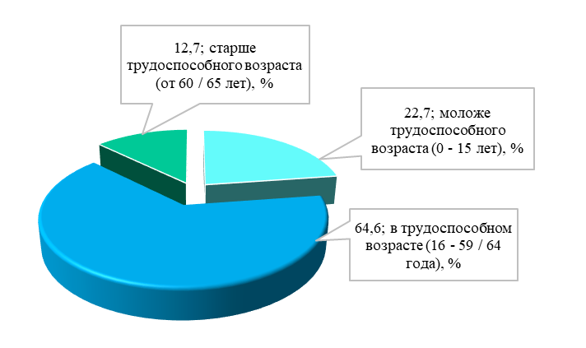 | 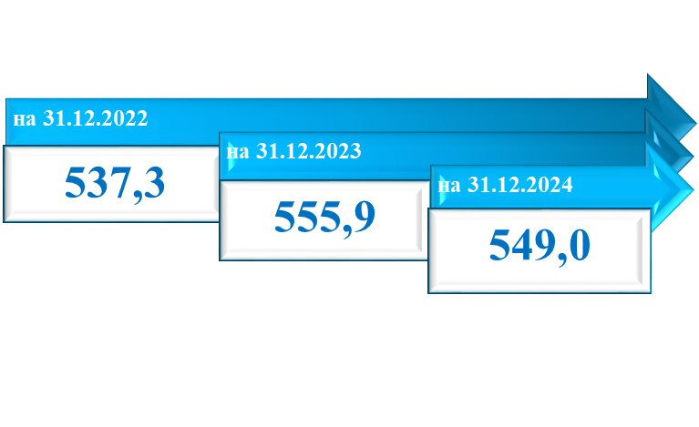
Рисунок 2. Структура населения по состоянию на 31.12.2024 и коэффициент демографической нагрузки на 1 000 человек трудоспособного возраста
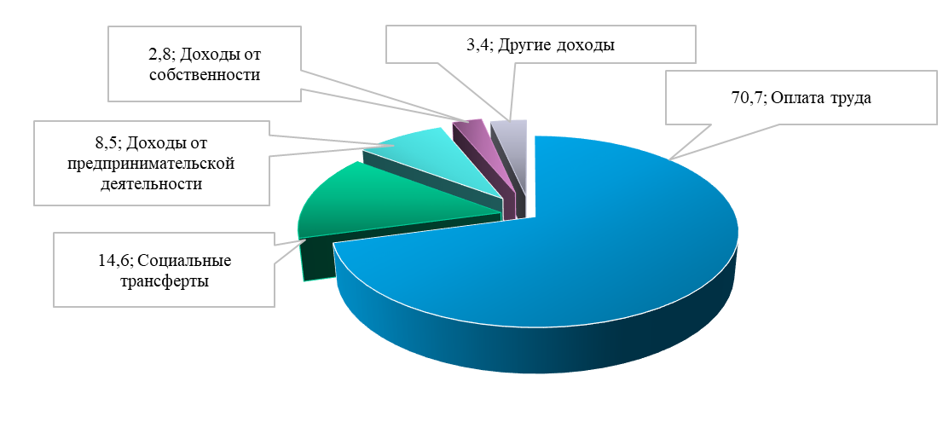
Рисунок 3. Структура денежных доходов населения (2024 год, %)
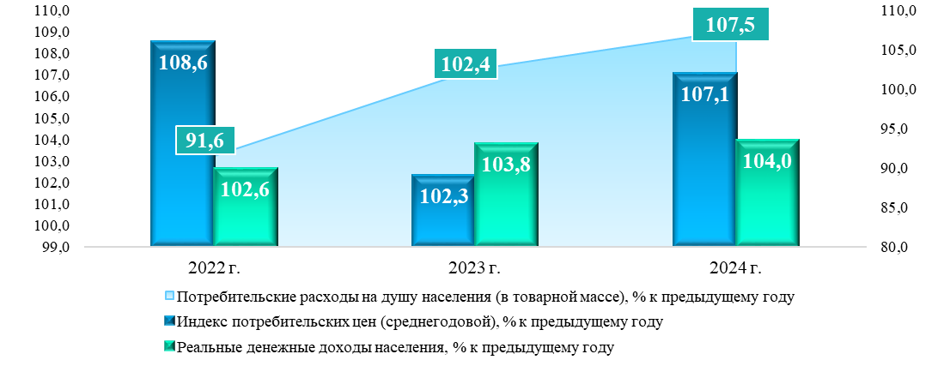
Рисунок 6. Покупательная способность доходов населения и потребительские расходы
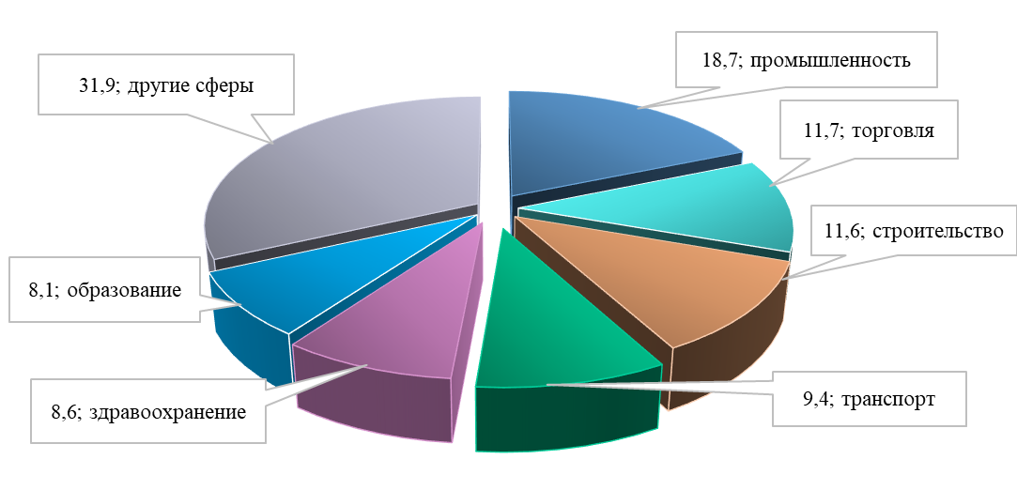
Рисунок 9. Структура занятых в экономике на территории города (2024 год, %)
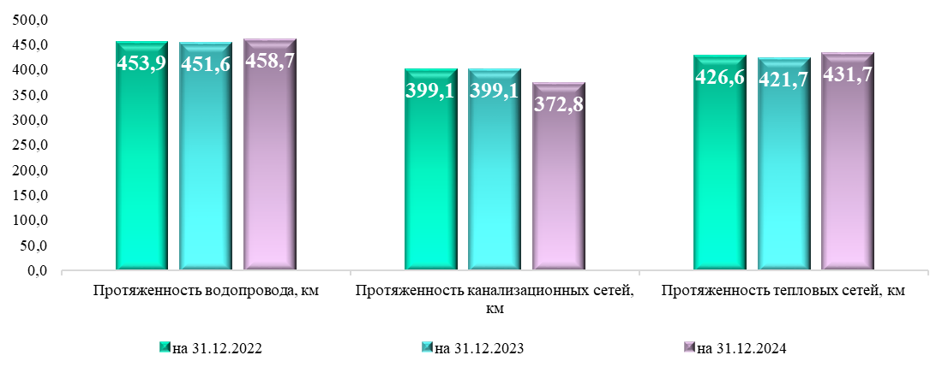
Рисунок 11. Протяженность муниципальных коммунальных сетей
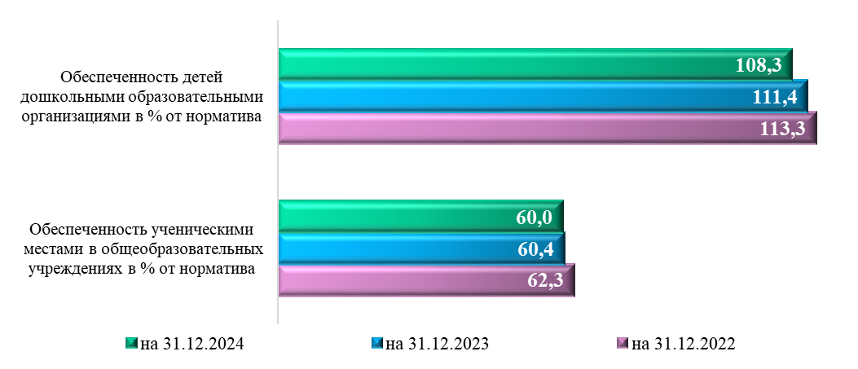
Рисунок 13. Обеспеченность образовательными учреждениями

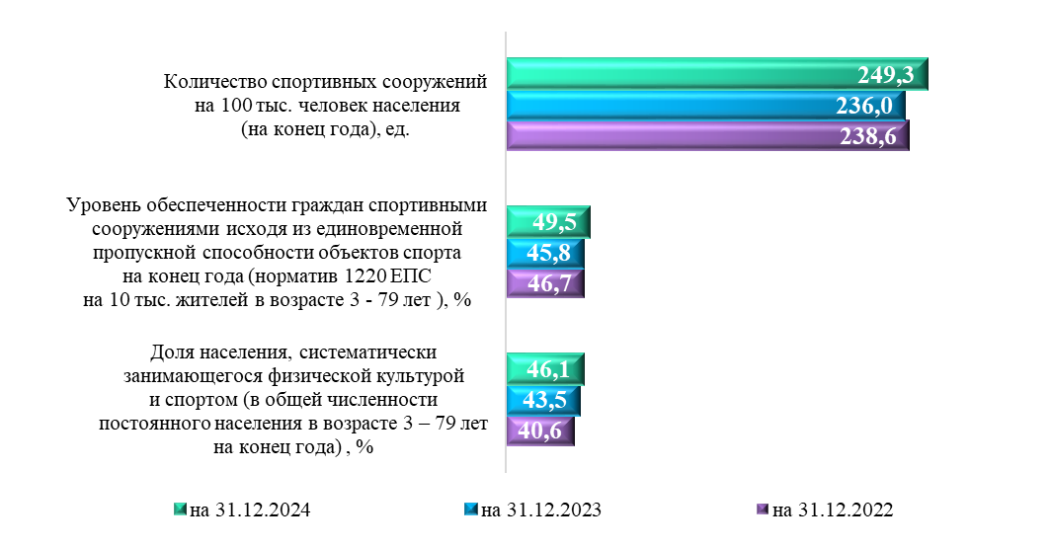
Рисунок 15. Обеспеченность населения города учреждениями физической культуры и спорта
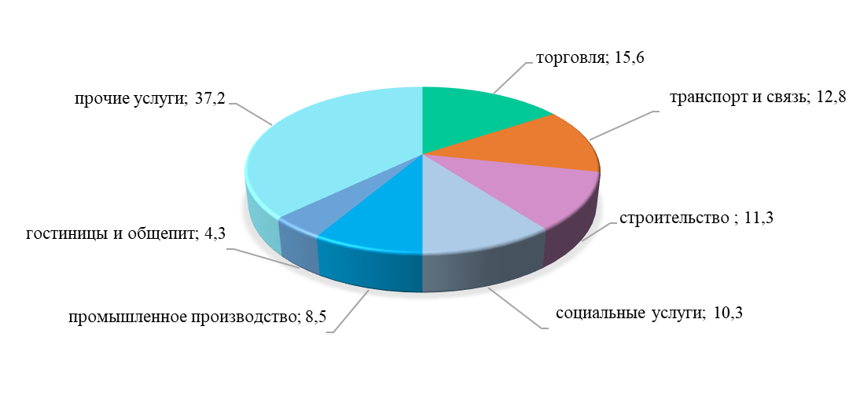Рисунок 19. Структура занятости субъектов МСП в разрезе видов экономической деятельности (2024 год, %)
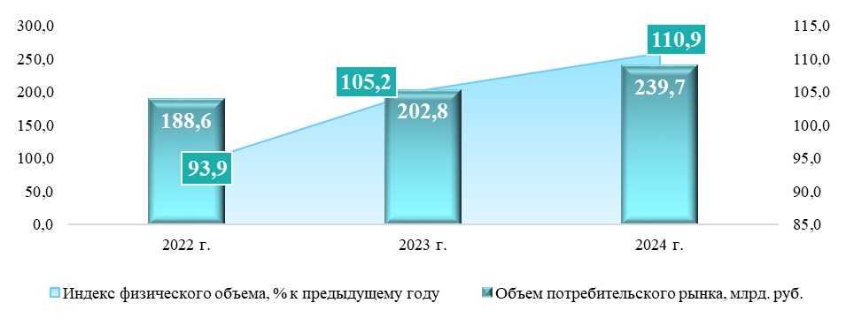
Рисунок 20. Объем потребительского рынка города
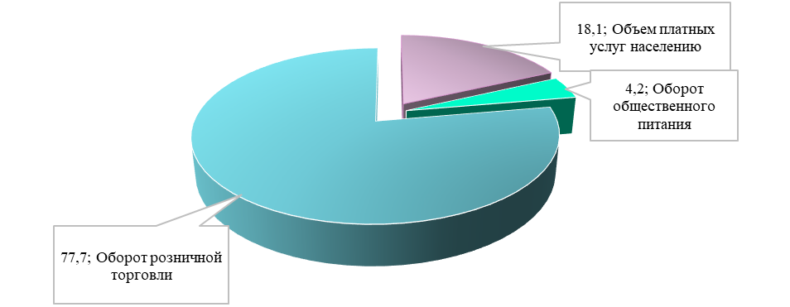
Рисунок 21. Структура оборота потребительского рынка города (2024 год, %)
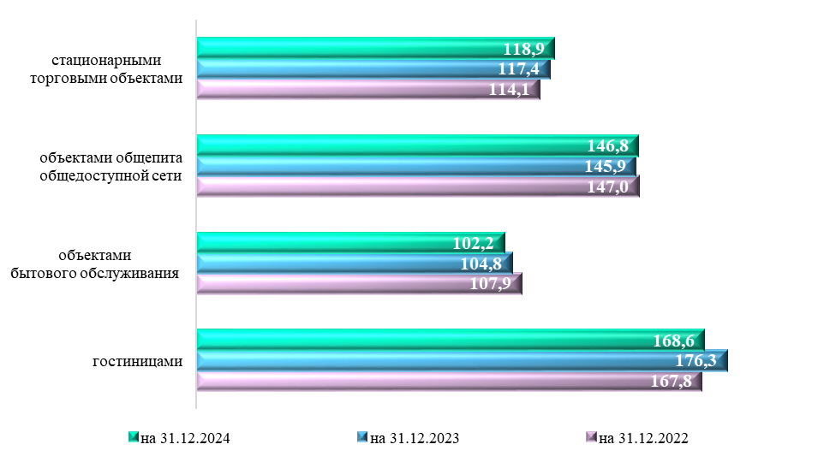
Рисунок 22. Обеспеченность населения города объектами потребительского рынка в процентах от норматива
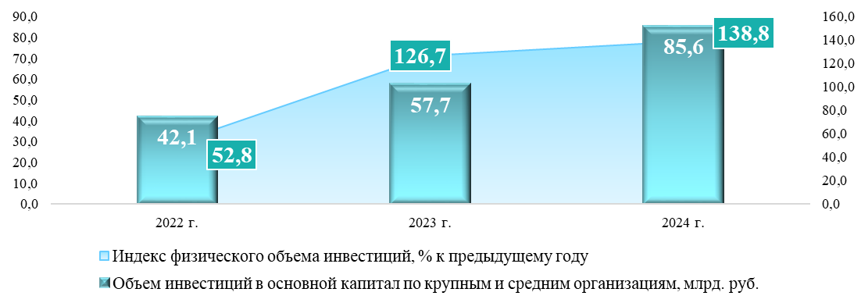
Рисунок 23. Объем инвестиций в основной капитал

